INTERVJU S RAVNATELJICOM VALENTINOM PRANJIĆ

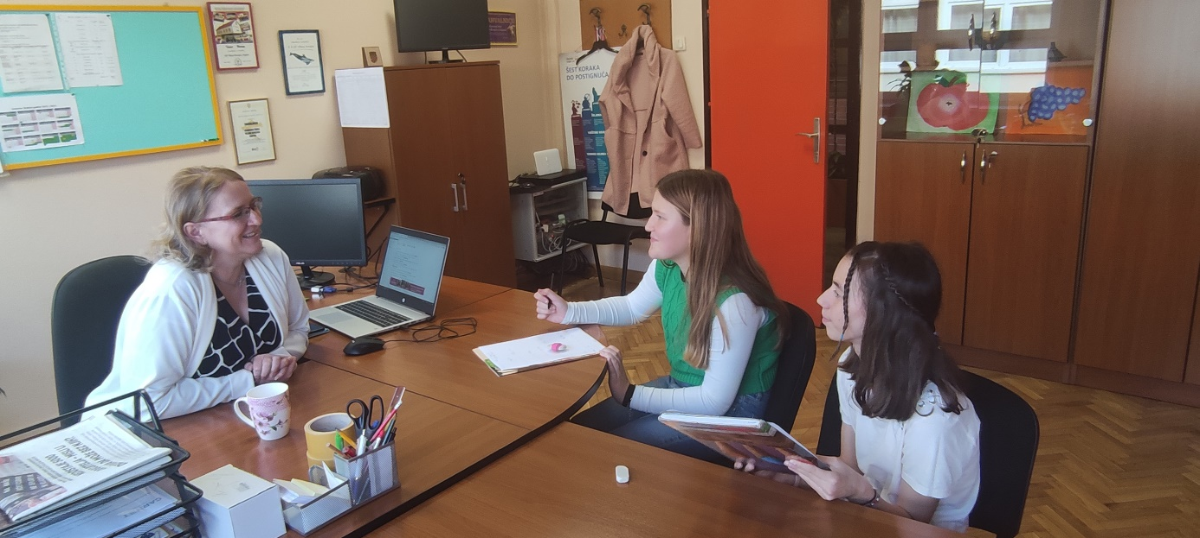

- Ukratko nam se predstavite.
Zovem se Valentina Pranjić. Živim u Kaptolu, imam troje djece, Petru, Karla i Ritu. Imam 42 godine i u braku sam 17 godina. U slobodno vrijeme najviše volim čitati, slagati puzzle, igrati se s djecom i odmarati.
2. Sjećate li se kako je Vama bilo u školi?
Kao učenica, bila sam odlična. Osobito mi je u sjećanju ostala moja učiteljica razredne nastave koja se zvala Dragica Romić i zahvaljujući njoj još sam kao dijete željela postati učiteljica.
3. Imate li kakav hobi?
Već dugo vremena uživam u pečenju i ukrašavanju torti ,a otkrit ću vam i svoj skriveni talent- pjevam u crkvenom zboru i ,naravno, svojima kod kuće.
4. Kako ste zadovoljni na svom radnom mjestu?
Puno je stresnije od rada u razrednoj nastavi. Svakako je zahtjevno, ali i izazovno, no zasada se dobro snalazim.
5. Kad biste mogli promijeniti jednu stvar u našoj školi, što bi to bilo?
Voljela bih da svatko može bez straha doći i zatražiti pomoć, ali i razgovor ako mu treba.
6. Imate li neku rečenicu koja vas nadahnjuje?
Uvijek budi ono što jesi i ponašaj se onako kako bi želio da se drugi ponašaju prema tebi.
7.Imate li kakvih neostvarenih želja?
Voljela bih posjetiti Svetu Zemlju, ali i gradove Pariz i London.
8.I za kraj, koji je najskuplji poklon koji ste dobili?
Dobila sam od roditelja kao nagradu za diplomu plaćen put u Lurd.

ILI-ILI

palačinke ili sladoled….svakako palačinke

internet kupovina ili uživo…i jedno i drugo

film u kinu ili kod kuće…kod kuće

obrok kod kuće ili u restoranu…kod kuće

Hrvatska ili Katar…Hrvatska
pizza ili hamburger…pizza

ljeto ili zima…ljeto

cipele na petu ili ravne…ravne

8.a ili 8.b…neutralna sam
serija ili film…film
duga kosa ili kratka…duga kosa

online nastava ili uživo…uživo slatko ili slano…slano

